Docker Installation

- Install docker : https://docs.docker.com/engine/installation/
- setelah proses instalasi selesai, cek dengan : $sudo docker run hello-world
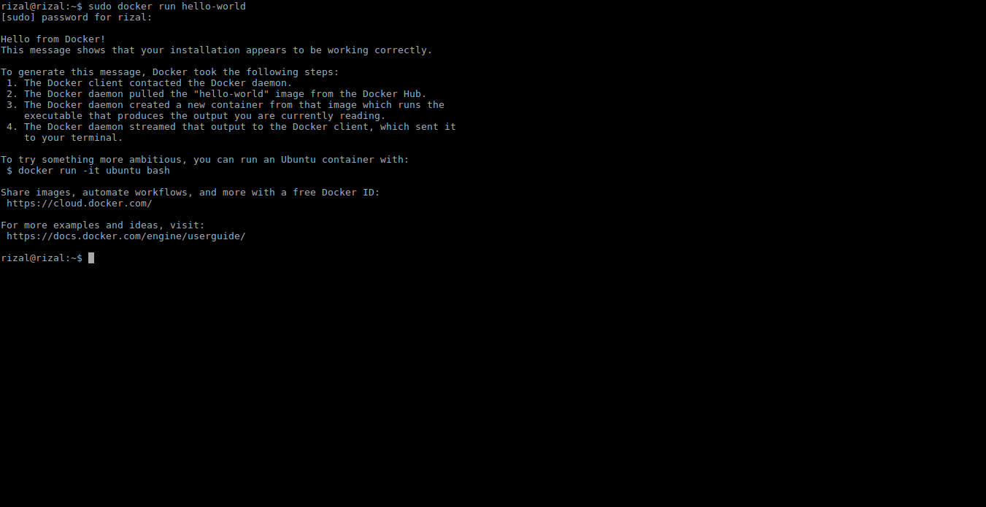
- Jika berhasil, akan muncul tampilan seperti dibawah ini
- ketikan : $sudo docker ps -a, untuk melihat container yang terdapat dalam system. Penjelasan mengenai container akan dibahas pada sesi selanjutnya.
